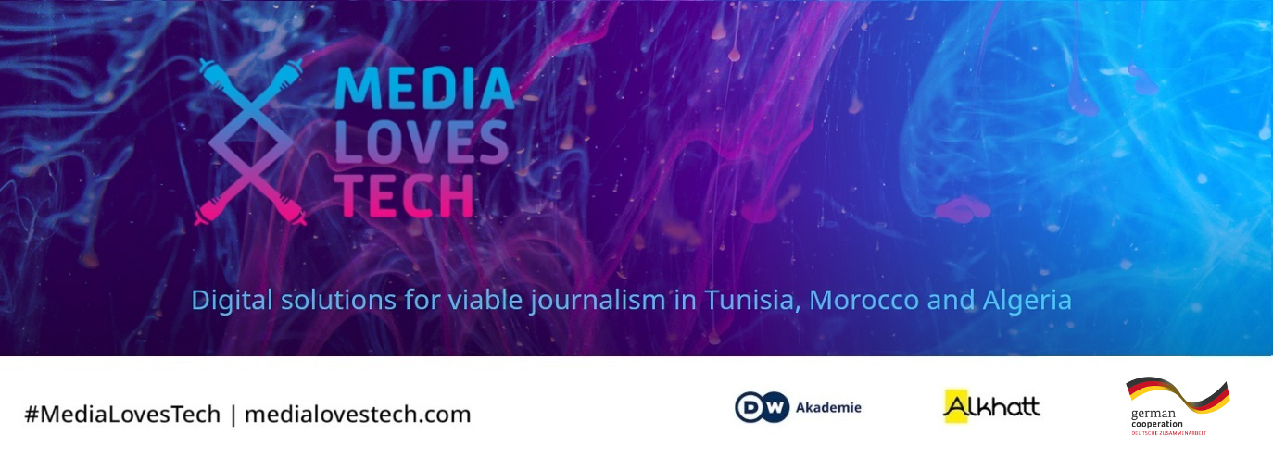
MEDIA LOVES TECH 2021
LES EXPERTS
Voici la liste des experts confirmés pour MLT2021. Mais l’équipe s’agrandit ! Retrouvez les infos actualisées sur Medialovestech.com !

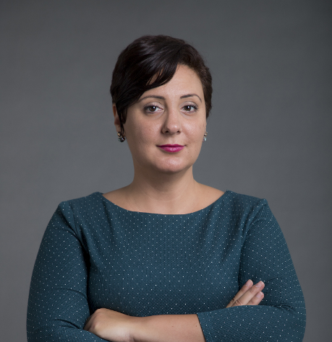

INES CHENIOUR
Ines est consultante en entreprise et facilitatrice en approches centrées sur l'humain. Elle a fondé COMMITT, un cabinet de conseil engagé, spécialisé dans les méthodologies d'innovation et la démocratisation des expériences d'apprentissage.
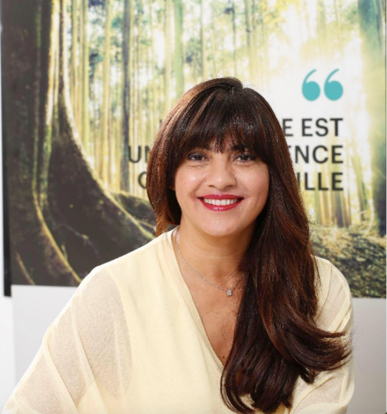

AMINA ELLOUZE
Amina est coach professionnel - formatrice - enseignante expérimentée travaillant dans le changement organisationnel, le développement des leaders et le coaching exécutif.

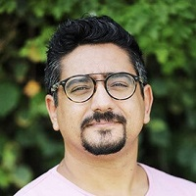

AMINE LAMINE
Explorateur créatif, Amine est directeur artistique et consultant dans le secteur du design et de la communication. Il est le fondateur de Chaba7Studio, un "creative training program" qui vise à promouvoir et à développer le potentiel et la réflexion créative que ce soit dans le section du design ou dans le secteur de la tech.
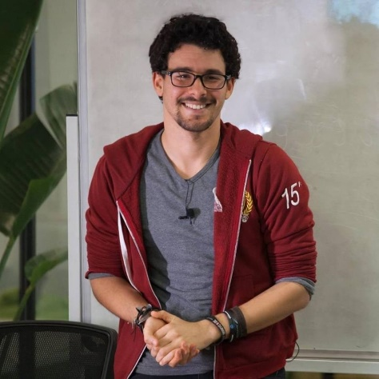

ELYES MANAI
Enseignant et consultant en machine learning, Elyes est également Google Developer Expert en machine learning.

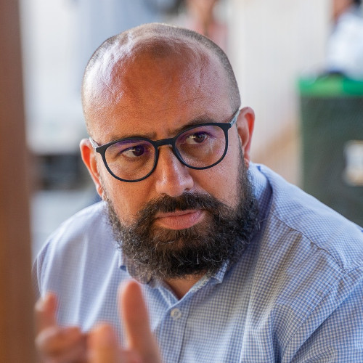

BRAHIM TURKI
Brahim est à la fois commissaire aux comptes, expert en sociétés d'investissement et commerciales et spécialiste dans le règlement des différends : conciliation, arbitrage international, médiation.

